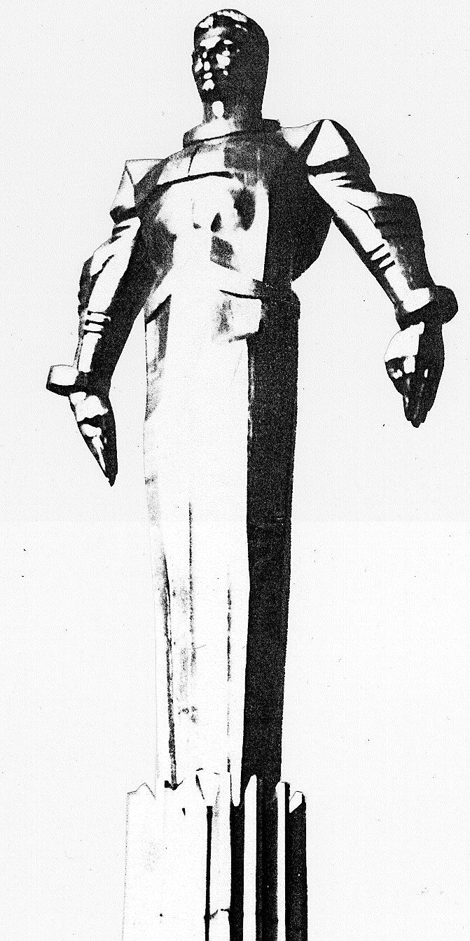 | ПРОЕКТ  Повестка  заседания № 28 муниципального Собрания внутригородского муниципального образования Гагаринское в городе Москве  дата проведения: 23.12.2009 года  время проведения: 15-00  место проведения: Университетский проспект, д.5  Зал заседаний
 | Вопрос, внесенный на заседание Собрания | Докладчик | Время обсуждения вопроса
 | О бюджете внутригородского муниципального образования Гагаринское в города Москве на 2010 г. | Соболева Г.Ю. | 15-10  15 мин.
 | О утверждении списка депутатов муниципального Собрания на предоставление единых проездных билетов. | Кобринский А.Л. | 15-25  10 мин.
 | Об утверждении плана заседаний муниципального Собрания на I квартал 2010 г. | Кобринский А.Л. | 15-35  10 мин.
 | Об обращении инициативной группы жителей о несанкционированном уничтожении зеленых насаждений (Ленинский проспект, 39) | Кобринский А.Л. | 15-45  10 мин.
 | Об утверждении плана праздничных мероприятий внутригородского муниципального образования Гагаринское в городе Москве на 2010 г. | Кобринский А.Л. | 15-55  10 мин.
 | Разное. |  | 16-05  10 мин.

Председатель муниципального
Собрания А.Л. Кобринский

